СОЗДАНИЕ СПИСКОВ

Списки – это перечисление однородных элементов. По оформлению различают следующие типы списков:
- нумерованные списки;
- маркированные списки.
В нумерованных списках каждому элементу перечисления присваивается номер, который рассматривается как часть элемента. При удалении элемента происходит обновление нумерации.
Нумерованный список можно создать с помощью кнопки Нумерация
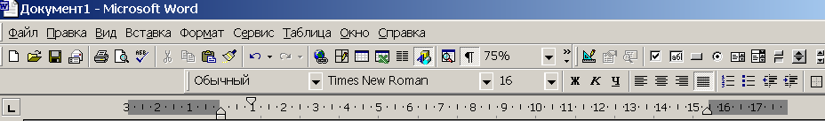или через команду Формат/Список/Нумерованный и нажать ОК

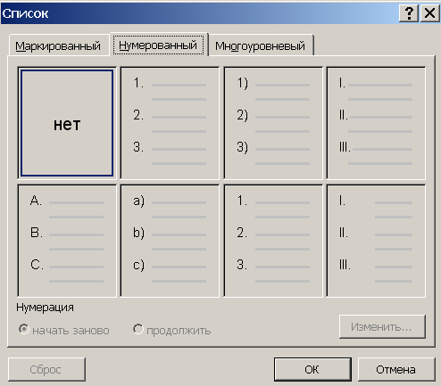

Маркированный список создается аналогично, только на панели форматирования нужно нажать кнопку Маркеры. Вид маркера можно поменять через Формат /Список/ Маркированный/Изменить/Маркеры и выбрать в таблице символов подходящий маркер.
При создании списков каждое нажатие клавиши Enter приводит к созданию нового элемента. Чтобы отказаться от списков достаточно нажать клавишу Backspace вместо ввода нового элемента. Например:
- Алгебра
- Геометрия
- История
- (вот сейчас нужно нажать Backspace).

